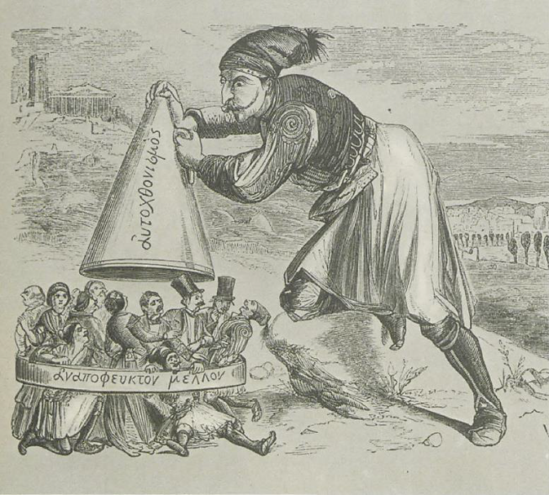ΑΥΤΟΧΘΟΝΕΣ – ΕΤΕΡΟΧΘΟΝΕΣ - Πηγή

**Ερώτημα: Διαβάζοντας τα ακόλουθα αποσπάσματα και σε συνδυασμό με τις ιστορικές σας γνώσεις να απαντήσετε τα ακόλουθα ερωτήματα:**

**α.** Ποιοι **λόγοι** προκάλεσαν τη διαμάχη μεταξύ αυτοχθόνων – ετεροχθόνων κατά τη διάρκεια της Εθνοσυνέλευσης του **1843 - 1844**;

**β.** Ποιες **αποφάσεις** πήρε η **Εθνοσυνέλευση** σχετικά με το πρόβλημα που δημιουργήθηκε σχετικά με τη **θέση των ετεροχθόνων στη διοίκηση** αλλά και την **εκπροσώπηση των ετεροχθόνων στις μελλοντικές βουλές**;

**Πηγή 1:**

Τελικά το Β΄ ψήφισμα της Εθνοσυνέλευσης της 3ης Σεπτεμβρίου σχετικά με όσους δικαιούνται να κατέχουν δημόσιες θέσεις διαμορφώνεται και ψηφίζεται στη συνεδρία της 12ης Ιανουαρίου 1844 με την ακόλουθη μορφή:

«Η κυβέρνησις οφείλει αμέσως μετά την δημοσίευσιν του Συντάγματος να σχηματίση το προσωπικόν της δημοσίας υπηρεσίας διορίζουσα εκ των υπαγομένων εις τας εξής κατηγορίας:

α) Τους αυτόχθονας κατοίκους της ελληνικής επικράτειας και τους μέχρι τέλους του 1827 αγωνισθέντες εν αυτή ή ελθόντας και διαμείνοντας μέχρι του αυτού έτους· τους δε λαβόντας στρατιωτικώς και αποδεδειγμένως μέρος εις τους μετά ταύτα, ήτοι μέχρι του 1829, κατά ξηράν και θάλασσαν γενομένας κατά των εχθρών μάχας.

β) Τους μεταναστεύσαντας κατοίκους και τους αγωνιστάς των μερών της Στερεάς και των νήσων, των λαβόντων τα όπλα εις τον υπέρ της ανεξαρτησίας αγώνα, ελθόντες μέχρι του 1837 και εγκατασταθέντας οικογενειακώς εις ένα των δήμων του Βασιλείου· και τα τέκνα όλων των εις τας ανωτέρω κατηγορίας υπαγομένων.

γ) Τους μη εμπεριλαμβανομένους εις τους ανωτέρω δύο παραγράφους η κυβέρνησις οφείλει να μη διατηρήση ουδέ να διορίση εις τας δημοσίας υπηρεσίας, ειμή τους μεν ελθόντας και εγκατασταθέντας εις την Ελλάδα μετά το τέλος του 1827 μέχρι τέλους του 1832 μετά δύο έτη από της δημοσιεύσεως του Συντάγματος· τους δε μετά το τέλος του 1832 μέχρι τέλους του 1837 μετά τρία έτη, και τους μετά το τέλος του 1837 μέχρι τέλους του 1843 μετά τέσσαρα έτη.

Δεν υπάγονται εις τας ανωτέρω κατηγορίας γενικώς ο στρατός της ξηράς και της θαλάσσης, οι εκτός του κράτους διοριζόμενοι εις διερμηνευτικάς και προξενικάς θέσεις, τας οποίας ο του αγώνος Έλλην δεν δύναται ν’ αναπληρώση, και οι καθηγηταί και διδάσκαλοι των εκπαιδευτικών καταστημάτων και των ωραίων τεχνών ως προς τα ειδικάς θέσεις των.

Το παρόν ψήφισμα ισχύει ως εάν ήτο καταχωρημένον αυτολεξεί εις το Σύνταγμα και η παράβασις αυτού εκ μέρους του υπουργείου θεωρείται ως παράβασις των όρων του Συντάγματος».

*Ιωάννης Δημάκης, Η πολιτειακή μεταβολή του 1843 και το ζήτημα των αυτοχθόνων και των ετεροχθόνων, σελ. 19-20.*

**Πηγή 2:**

«Όπως βλέπουμε, αντίθετα απ’ ό,τι συνήθως αναφέρεται, το ζήτημα των σχέσεων των αυτοχθόνων και ετεροχθόνων δεν εκδηλώθηκε μόνο με αφορμή το συνταγματικό ψήφισμα για τον αποκλεισμό των τελευταίων από τις δημόσιες θέσεις, αλλά στην πραγματικότητα πέρασε από τρεις διαδοχικές φάσεις: Στην πρώτη, όπου και τέθηκε για πρώτη φορά το ζήτημα, πήρε τη μορφή της αποβολής από την εθνοσυνέλευση ενός αριθμού μη αυτοχθόνων πληρεξουσίων, η δεύτερη συνδέεται με την αναταραχή που προκάλεσε το θέμα των προσόντων των δημοσίων υπαλλήλων και κορυφώθηκε με την αποδοχή του Β΄ ψηφίσματος, ενώ η τρίτη έχει σχέση με την αντιπροσώπευση των ετεροχθόνων των εγκατεστημένων στην Ελλάδα στις μελλοντικές βουλές. Και οι τρεις αυτές φάσεις, που κλιμακώνονται από τον Νοέμβριο του 1843 μέχρι τις αρχές Φεβρουαρίου 1844, παρά τα ιδιαίτερα στοιχεία που τις χαρακτηρίζουν, προσδιορίζουν το ίδιο πρόβλημα και εκφράζουν την ίδια κοινωνική πραγματικότητα, που είναι η δυσκολία της συνύπαρξης στα στενά όρια του ελληνικού κράτους του γηγενούς και του επήλυδος στοιχείου και την τάση του πρώτου να αρνείται την ισότιμη αναγνώριση στο πολιτικό επίπεδο του δεύτερου».

*Ιωάννης Δημάκης, ο.π., σελ. 21-22*